TALLER DE ASIA

Área: CIENCIAS SOCIALES | Periodo: | Fecha:
Tema: Continente Asiatico | Ciclo IV

RESOLVER

- Señala los limites de Asia y escribe los nombres de los océanos, mares y cordilleras que lo limitan

- Cuáles son los accidentes geográficos que se encuentran al sur del continente asiático.

- Describe las características del relieve de la zona central asiática.

- Cuál es el volcán más importante de Japón ubica su posición geográfica.

- Elabora un cuadro sinóptico en el que explique las principales características climáticas del continente asiático.

- Cuál es la principal característica de los ríos siberianos.

- En qué lugar nacen la mayoría de los ríos de Asia.

- Resuelve las siguientes preguntas

- Aproximadamente, cuantos millones de kilómetros ocupa Asia

  - 45

  - 55

  - 65

- ¿Qué mar separa Asia de África?

  - El mar Bering

  - El mar rojo

  - El mar de arabia

- A cuantos metros a nivel del mar se encuentra el mar muerto

  - 392

  - 293

  - 329

- Cuál de los siguientes nombres no corresponden con una península

  - Corea

  - Formosa

  - Kamchatka

  - Indochina

  - Malaca

- Cuál de estos nombres se corresponde con un conjunto de islas

  - Filipinas

  - Cáucaso

  - Mekong

- Que es el Tíbet

  - Una montaña

  - Una meseta

  - Un pico

- Que es el Indostán

  - Península

  - Delta

  - Rio

- Que clima predomina en el sur de Asia

  - Ecuatorial

  - Desértico

  - Frio

- Cuál de estos ríos no desemboca en la vertiente ártico

  - El lena

  - El Amur

  - El Yeniséi

- Los ríos de cuál de estas vertientes son muy caudalosos por influencia del monzón.

  - Los de la vertiente ártica

  - Los de la vertiente indica

  - Los de la vertiente mediterránea.

9. COMPLETA LAS AFIRMACIONES SOBRE ASIA CON LAS PALABRAS EN LOS CUADROS
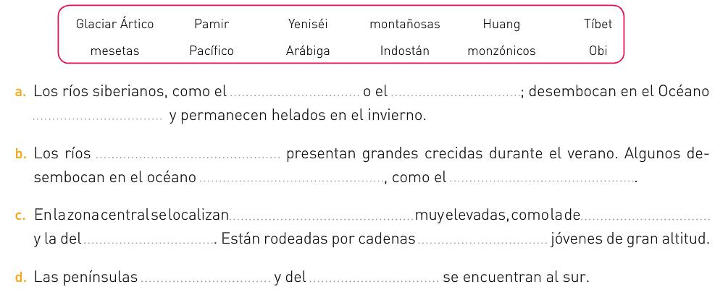

10. COMPLETA EL ESQUEMA DE LOS RIOS DE ASIA.
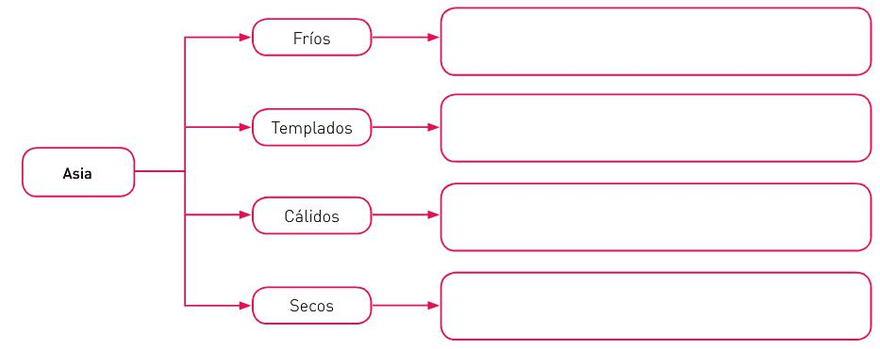

11. CUALES SON LOS LIMITES DEL CONTINENTE ASIATICO POR UBICACIÓN GEOGRAFICA

